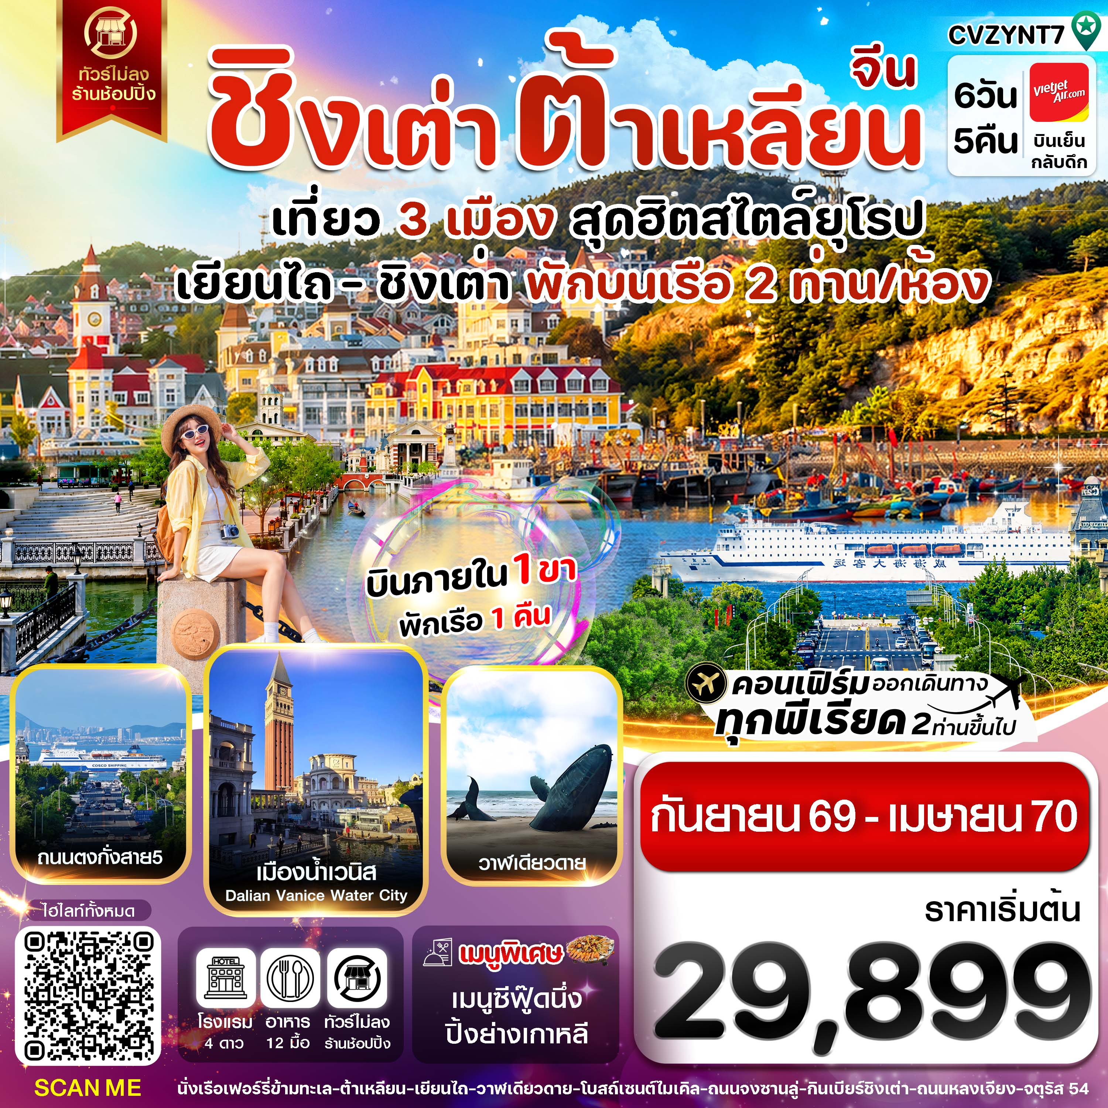✅เช็คอินเมืองชายทะเล สุดคลาสสิค เยียนไถ-ต้าเหลียน-ชิงเต่า
✅เที่ยว สะพานจ้านเฉียว ชมความงดงามวิวเกาะเสี่ยวชิงเต่า โบสถ์เซนต์ไมเคิลฟิลยุโรป!!!

✅ดื่มด่ำบรรยากาศ ถนนจงซาน-จัตุรัส-NO 3 BATHING BECH ชมแสงสียามค่ำคืน
✅ซาจื่อโข่ว ฉายานาม "อิตาลี Cinque Terre แห่งเมืองจีน"
✅นั่งเรือฟอร์รี่ป๋อไห่ข้ามไปต้าเหลียน พักบนเรือ 1 คืน
✅ชมแลนด์มาร์ค อ่าวหลิงเจี่ยวและเมืองน้ำเวนิส สุดโรแมนติก
✅บินภายใน 1 ขา ต้าเหลียน-ชิงเต่า
✅แถมฟรีกระเป๋าผ้าลดโลกร้อน ท่านละ 1 ใบ
กำหนดการเดินทาง : กันยายน 2569 - เมษายน 2570

เส้นทางการบิน |  | เที่ยวบิน | เวลาออก-เวลาถึง |  |  | ระยะเวลาเดินทาง
สุวรรณภูมิ-เยียนไถ (BKK-YNT) |  | VZ3758 | 16.10-22.00 |  |  | 5 ชั่วโมง 50 นาที
เยียนไถ-สุวรรณภูมิ (YNT-BKK) |  | VZ3739 | 23.00-03.10+1 |  |  | 5 ชั่วโมง 10 นาที
กรณีลูกค้ามีซื้อตั๋วภายในประเทศ กรุณาสอบถามคอนเฟิร์มตารางการบินกับทางเจ้าหน้าที่อีกครั้ง
เที่ยวบิน, ราคาตั๋วและรายการอาจมีการเปลี่ยนแปลงได้ตามความเหมาะสม โดยมิต้องแจ้งให้ ทราบล่วงหน้า
วันที่ | รายการท่องเที่ยว |  | รายละเอียดมื้ออาหาร  จำนวน 12 มื้อ |  |  | โรงแรมที่พัก  หรือเทียบเท่า
วันที่ |  |  | เช้า | เที่ยง | เย็น | โรงแรมที่พัก  หรือเทียบเท่า
1 | สนามบินสุวรรณภูมิ-สนามบินนานาชาติเยียนไถผิงไหล(เยียนไถ)-เข้าโรงแรม BKK-YNT VZ3758 (16.10-22.00) |  | - | - | - | HOLIDAY INN EXPRESS YANTAI YEDA  4 ดาวหรือเทียบเท่า
2 | YANYAI HAICHANG FISHER’MAN WHARF  - วาฬเดียวดาย- ถนนเฉาหยาง– เมืองเก่าซั่วเฉิงหลี่ –  ท่าเรือเยียนไถ-พักบนเรือ |  | 🍽 | 🍽 | - | พักบนเรือ  พัก2 ท่าน/ห้อง
3 | ท่าเรือต้าเหลียน-อ่าวหลิงเจี่ยว-เมืองเวนิส DALIAN VENICE WATER CITY -ถนนคนเดินตงกวนเจีย-น้ำพุดนตรีตงก่าง |  | 🍽 | 🍽 | - | MAISON NEW CENTURY HOTEL  4 ดาวหรือเทียบเท่า
4 | ถนนตงก่างสาย 5 – จัตุรัสจงซาน -ถ่ายภาพรถราง 201-ถนนรัสเซีย-จัตรัสซิงไห่-บินภายใน 1 ขา กลับชิงเต่า  (ทางบริษัทขอสงวนสิทธิ์แจ้งเที่ยวบินและเวลาบิน) |  | 🍽 | 🍽 | 🍽 | GLODEN TULIP QINGDAO HONGDAO  4 ดาวหรือเทียบเท่า
5 | โรงงานเบียร์ชิงเต่า(รวมชิมเบียร์)-สะพานจ้านเฉียว-ชมวิวเกาะเสี่ยวชิงเต่ามุมระยะไกล-ชมโบสถ์เซนต์ไมเคิล(ด้านนอก)-ถนนจงซาน-จัตุรัส 54 -ถนนคนเดินไถตง - NO 3 BATHING BEACH ชมไฟกลางคืน |  | 🍽 | 🍽 | 🍽  ซีฟู้ดนึ่ง | GLODEN TULIP QINGDAO HONGDAO  4 ดาวหรือเทียบเท่า
6 | ซาจื่อโข่ว-ถนนการ์ตูนหลงเจียง-silver fish street-BUSเยียนไถ- ตลาดกลางคืน Yantai university Night Street-สนามบินนานาชาติเยียนไถผิงไหล(เยียนไถ)-สนามบินสุวรรณภูมิ YNT-BKK VZ3739 (23.00-03.10) |  | 🍽 | 🍽 | - | -
รายการทัวร์อาจมีการสลับปรับเปลี่ยนตามความเหมาะสม โดยผู้จัดจะคำนึงถึงผลประโยชน์ของลูกค้าเป็นสำคัญ

วันแรก สนามบินสุวรรณภูมิ-สนามบินนานาชาติเยียนไถผิงไหล-เข้าโรงแรม BKK-YNT VZ3758 (16.10-22.00)
13.00 น. คณะพร้อมกัน ณ สนามบินสุวรรณภูมิ ชั้น 4 เคาน์เตอร์ สายการบิน VIETJET AIR เจ้าหน้าที่ของบริษัทฯ คอยอำนวยความสะดวกให้แก่ท่านก่อนเดินทางขึ้นเครื่อง
16.10 น. นำท่านเหินฟ้าสู่ เมืองเยียนไถ โดยเที่ยวบินที่ VZ3758 ไม่รวมบริการอาหารบนเครื่อง
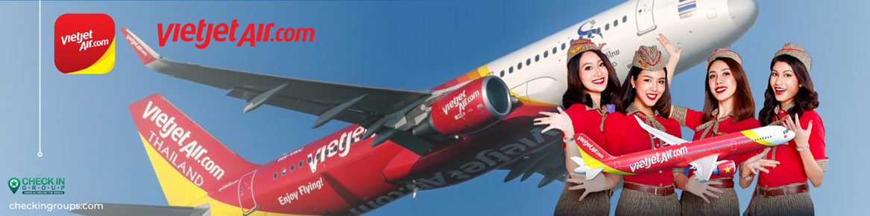
22.00 น. เดินทางถึงเมืองเยียนไถ หลังผ่านพิธีการตรวจคนเข้าเมืองเรียบร้อยแล้ว
🛏️นำท่านเดินทางเข้าที่พัก HOLIDAY INN EXPRESS YANTAI YEDA HOTEL4 ดาว หรือเทียบเท่า
วันที่สอง YANYAI HAICHANG FISHER’MAN WHARF- วาฬเดียวดาย- ถนนเฉาหยาง– เมืองเก่าซูเฉิงหลี่ –
ท่าเรือเยียนไถ- พักบนเรือ
เช้า รับประทานเช้า ณ ห้องอาหารของโรงแรม (1)
นำท่านชม Yantai Haichang Fisherman’s Wharf แลนด์มาร์คริมทะเลยอดนิยมของเมืองเยียนไถ โดดเด่นด้วยบรรยากาศท่าเรือสไตล์ยุโรปผสมผสานความร่วมสมัย รายล้อมด้วยอาคารสีสันสดใสและวิวทะเลเปิดกว้างสุดสายตา ชมทัศนียภาพริมอ่าวอันสวยงามของเมือง เดินเล่นตามทางเดินเลียบทะเล สูดอากาศบริสุทธิ์ และเก็บภาพเช็กอินกับฉากหลังของท้องฟ้าและผืนน้ำที่ตัดกันอย่างลงตัว เป็นอีกหนึ่งจุดหมายที่สะท้อนเสน่ห์ของเยียนไถได้อย่างชัดเจน
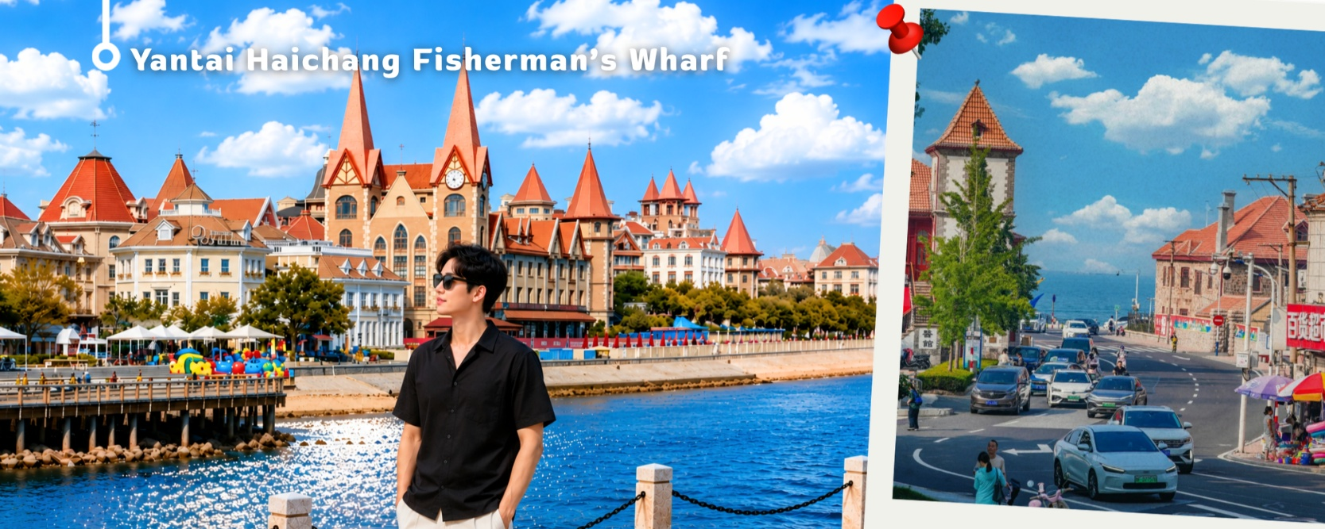
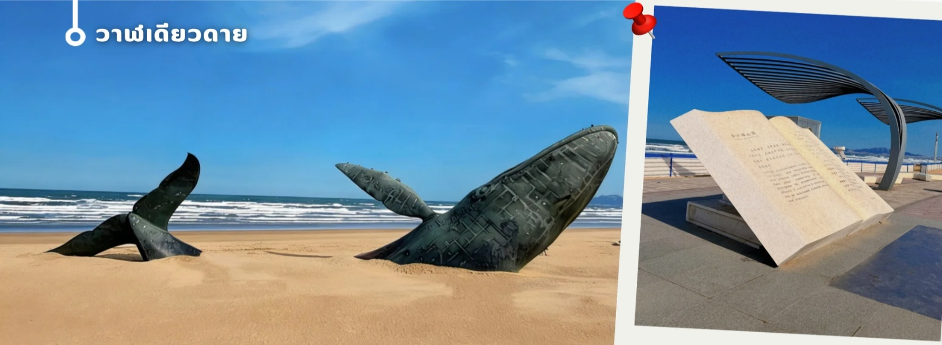
จากนั้นพาทุกท่านถ่ายภาพคู่กับ “วาฬเดียวดาย” (Lonely Whale Landmark) แลนด์มาร์กศิลปะริมทะเลสุดโดดเด่นของเมืองชายฝั่ง โดดเด่นด้วยประติมากรรมรูปวาฬขนาดใหญ่ตั้งอยู่กลางพื้นที่เปิดโล่งริมทะเล สร้างภาพจำอันแปลกตาท่ามกลางบรรยากาศธรรมชาติอันกว้างไกล สัมผัสความงดงามของวิวทะเลสีครามและสายลมทะเลที่พัดผ่านตลอดแนวชายฝั่ง พร้อมเก็บภาพเช็กอินมุมไฮไลท์ที่ผสมผสานงานศิลปะร่วมสมัยเข้ากับธรรมชาติได้อย่างลงตัว เป็นอีกหนึ่งจุดหมายที่เพิ่มสีสันให้การเดินทางน่าประทับใจยิ่งขึ้น

เที่ยง รับประทานเที่ยง ณ ภัตตาคาร (2)
จากนั้นนำท่านเช็คอินย่านฮิตของเมืองเยียนไถ ย่านถนนคนเดินเฉาหยาง (Chaoyang Walking Street) ใจกลางเมืองเยียนไถ ย่านเก่าแก่ที่สะท้อนเสน่ห์ของเมืองผ่านสถาปัตยกรรมผสมผสานระหว่างยุโรปและจีนดั้งเดิม สร้างบรรยากาศคลาสสิกที่ยังคงความมีชีวิตชีวาในแบบร่วมสมัยตลอดเส้นทางถนนที่ทอดยาวประมาณ 400 เมตร รายล้อมด้วยร้านค้า คาเฟ่ ร้านอาหาร และสตรีทฟู้ดให้เลือกหลากหลาย เหมาะสำหรับการเดินชมเมือง ชิมอาหารท้องถิ่น และสัมผัสวิถีชีวิตยามค่ำคืน ท่ามกลางแสงไฟที่ประดับสวยงามทั่วทั้งย่าน กลายเป็นจุดเช็กอินยอดนิยม

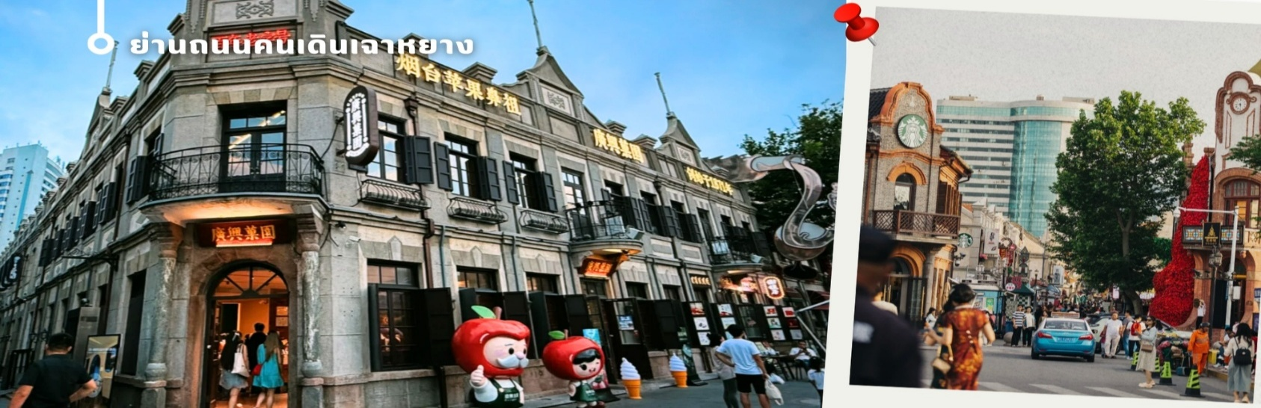

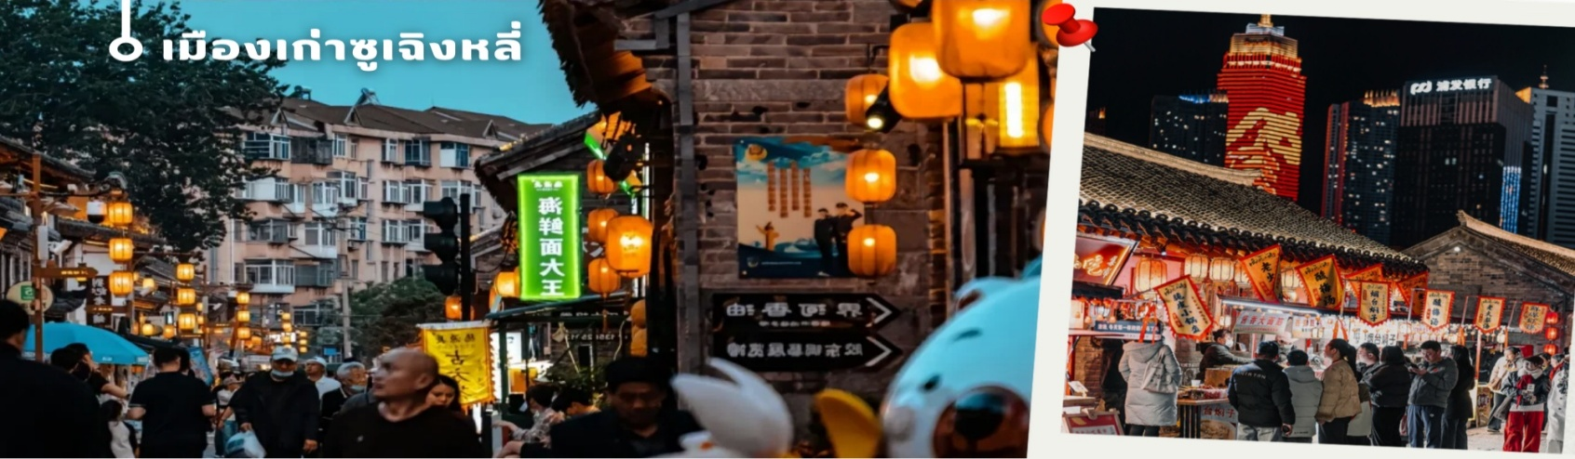
จากนั้นนำท่านเที่ยวชม เมืองเก่าซูเฉิงหลี่ ย่านเมืองเก่าอายุกว่า 600 ปีของเมืองเยียนไถ สร้างขึ้นในสมัยราชวงศ์หมิง เดิมเป็นเมืองป้อมปราการทางทหารเพื่อป้องกันชายฝั่งทะเล ปัจจุบันได้รับการอนุรักษ์และปรับปรุงให้เป็นแหล่งท่องเที่ยวเชิงวัฒนธรรมที่ผสมผสานระหว่างสถาปัตยกรรมโบราณ ร้านค้า คาเฟ่ และศิลปะร่วมสมัยได้อย่างสวยงาม ใฟ้ทุกท่านได้เพลิดเพลินกับอาหารท้องถิ่น และช้อปปิ้ง ซื้อของฝาก

อิสระรับประทานค่ำตามอัธยาศัย
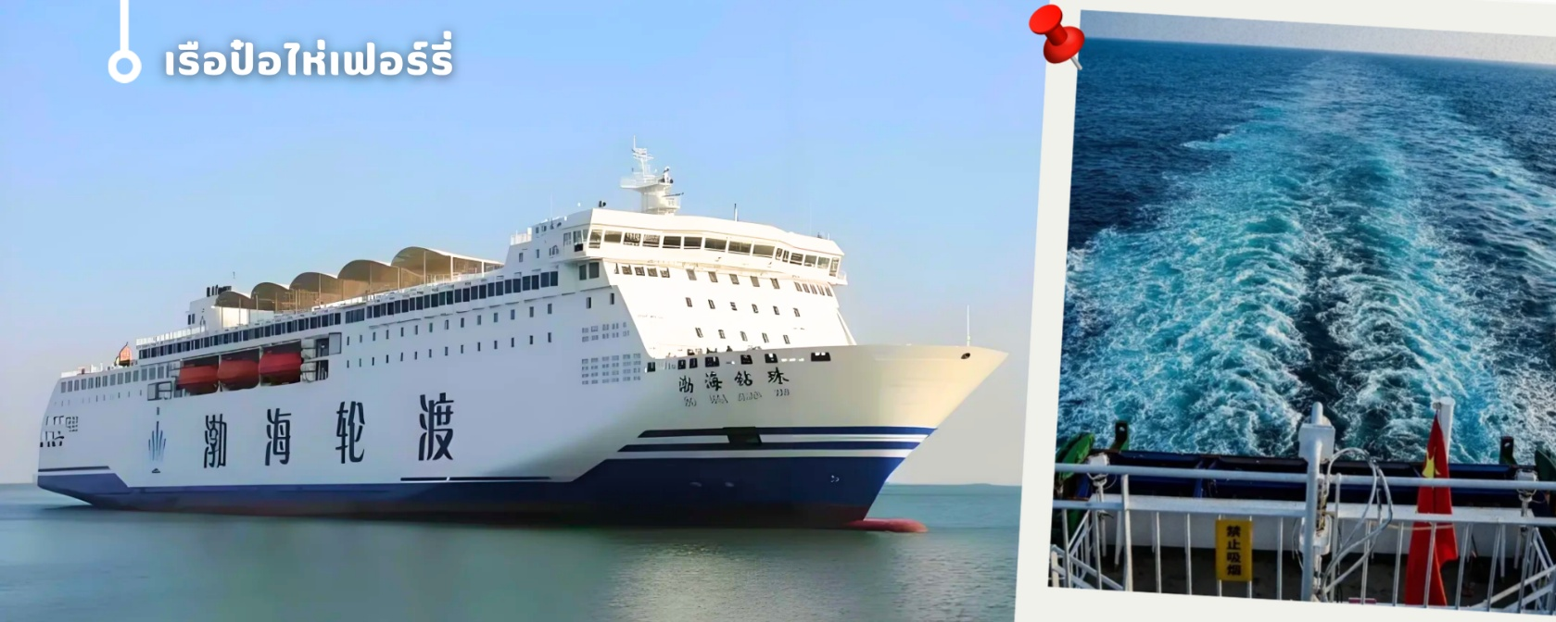
จากนั้นนำทุกท่านเดินทางถึงท่าเรือ พร้อมดำเนินการเช็คอินและผ่านขั้นตอนการตรวจสัมภาระ จากนั้นอิสระพักผ่อนภายในอาคารผู้โดยสาร เพื่อรอเวลาออกเดินทางและขึ้น เรือเฟอร์รี่ป๋อไห่ (Bohai Ferry) มุ่งหน้าสู่เมืองต้าเหลียน ตามเวลาที่กำหนด

22.00 น. ได้เวลาออกเดินทางโดย เรือป๋อไห่เฟอร์รี่
🛏️นำท่านเดินทางเข้าห้องพักบนเรือ 1 คืน
(พักห้องละ 2 ท่าน (อาจจะมีห้องแบบ 2 เตียงหรือ 4เตียงไม่สามารถระบุได้)

วันที่สาม ท่าเรือต้าเหลียน-อ่าวหลิงเจี่ยว-เมืองเวนิส DALIAN -ถนนคนเดินตงกวนเจีย-น้ำพุดนตรีตงก่างมิวสิกฟาวน์เทน
***เดินทางถึงท่าเรือเมืองต้าเหลียน***
เช้า รับประทานเช้า ณ ภัตตาคาร (3)
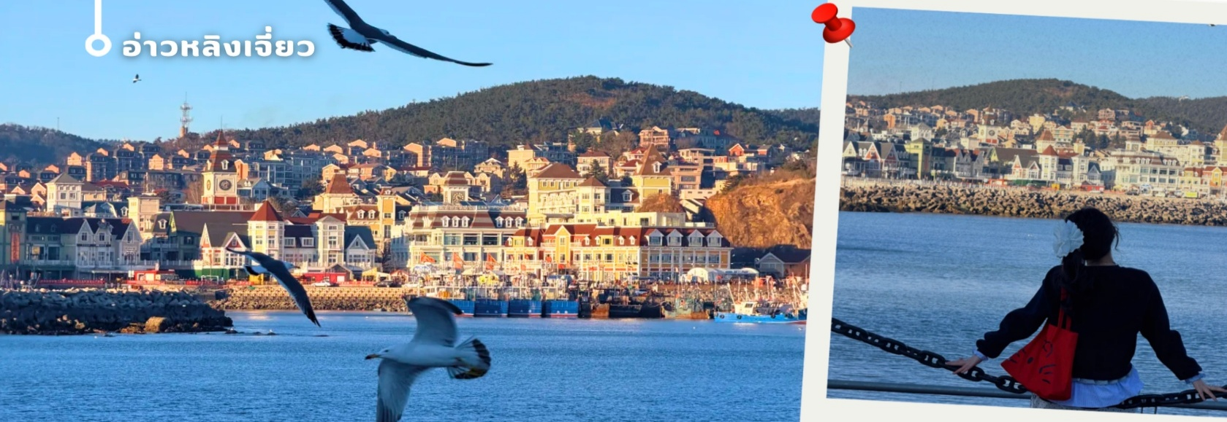
นำท่านสู่ อ่าวหลิงเจี่ยว เป็นหนึ่งในจุดชมวิวชายฝั่งทะเลที่สวยงามของเมืองต้าเหลียน มณฑลเหลียวหนิง โดดเด่นด้วยแนวชายฝั่งที่โค้งรับกับผืนน้ำทะเลสีครามและโขดหินธรรมชาติที่ถูกคลื่นกัดเซาะจนเกิดเป็นภูมิทัศน์อันงดงาม บรรยากาศเงียบสงบ อากาศบริสุทธิ์ เหมาะแก่การพักผ่อนและสัมผัสเสน่ห์ของเมืองชายทะเลทางตอนเหนือของประเทศจีน ไฮไลต์ของที่นี่คือการถ่ายภาพจากแนวเขื่อนหินและทางเดินเลียบชายฝั่ง ซึ่งเป็นมุมที่สามารถเก็บภาพอาคารสีสันสดใส ประภาคาร และผืนน้ำทะเลสีครามไว้ในเฟรมเดียวกัน ให้ทุกท่านได้เพลิดเพลินกับวิวของ ถนนปินไห่ลู่ ถนนเลียบชายฝั่งที่ได้ชื่อว่าสวยที่สุดสายหนึ่งของต้าเหลียน ก่อนแวะเก็บภาพมุมมหาชนที่ทุกคนต้องเช็กอิน และดื่มด่ำกับเสน่ห์ของเมืองชายทะเลที่ผสมผสานธรรมชาติและสถาปัตยกรรมสไตล์ยุโรปได้อย่างลงตัว
เที่ยง รับประทานเที่ยง ณ ภัตตาคาร (4)
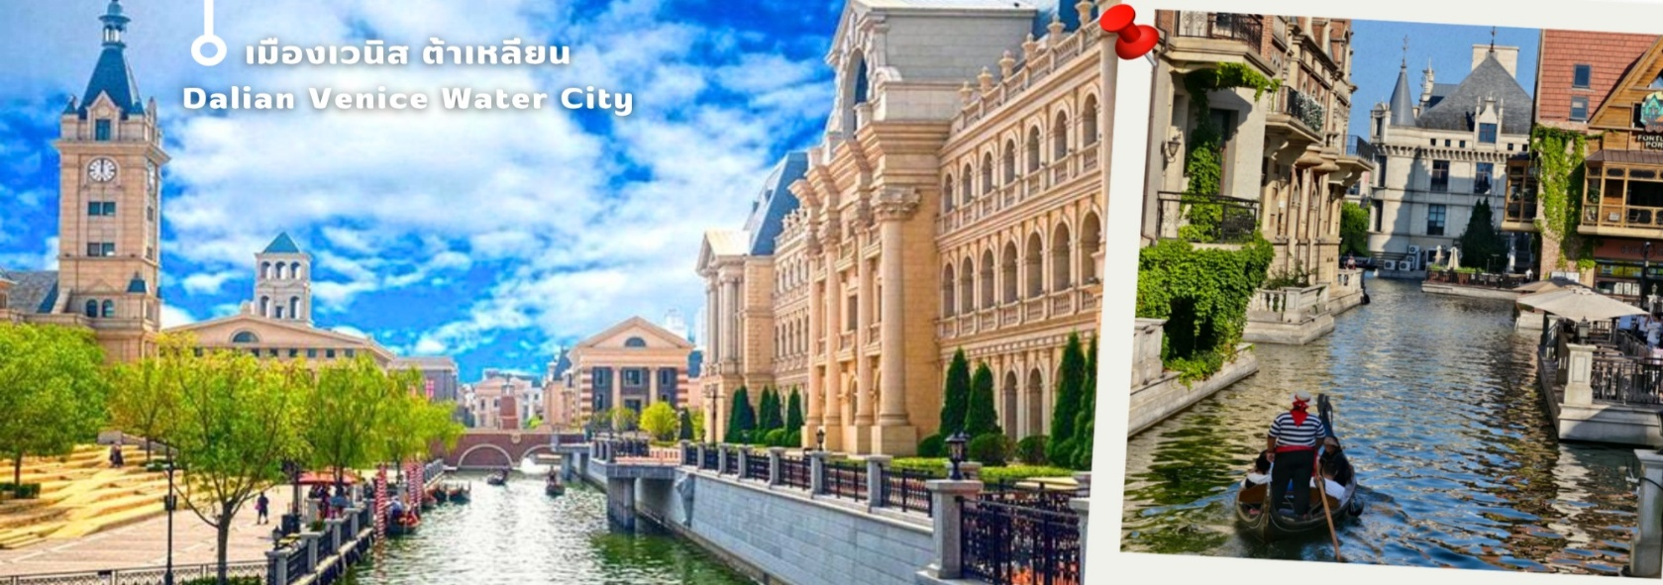
นำท่านท่องเที่ยว เมืองเวนิส ต้าเหลียน (Dalian Venice Water City) แลนด์มาร์กสุดโรแมนติกที่ได้รับแรงบันดาลใจจากเมืองเวนิส ประเทศอิตาลี โดดเด่นด้วยคลองสายยาวที่ทอดผ่านใจกลางเมือง รายล้อมด้วยอาคารสถาปัตยกรรมสไตล์ยุโรปคลาสสิก สะพานหิน และลานกว้างที่ให้บรรยากาศราวกับกำลังเดินอยู่ในยุโรป ไฮไลต์ของที่นี่คือการล่องเรือกอนโดลาผ่านลำคลอง ชื่นชมความงดงามของอาคารสองฝั่งคลอง พร้อมฟังบทเพลงจากคนพายเรือที่ช่วยเติมเต็มบรรยากาศให้โรแมนติกยิ่งขึ้น นอกจากนี้ยังมีมุมถ่ายภาพสวย ๆ มากมาย ไม่ว่าจะเป็นสะพานหิน อาคารสไตล์ยุโรป น้ำพุ และถนนคนเดินที่เรียงรายไปด้วยร้านกาแฟ ร้านอาหาร และร้านค้าต่าง ๆในช่วงค่ำ เมืองน้ำเวนิสจะถูกแต่งแต้มด้วยแสงไฟที่สะท้อนลงบนผืนน้ำ สร้างบรรยากาศที่สวยงามและมีเสน่ห์เป็นพิเศษ จึงเป็นหนึ่งในสถานที่ท่องเที่ยวที่ได้รับความนิยมมากที่สุดของเมืองต้าเหลียน
จากนั้นนำทุกท่านเดินทางไปยัง ถนนตงกวนเจีย ถนนสายประวัติศาสตร์ของเมืองต้าเหลียนที่เต็มไปด้วยเสน่ห์ของสถาปัตยกรรมเก่าแก่ ผสมผสานระหว่างจีน ยุโรป และญี่ปุ่น สะท้อนเรื่องราวของเมืองในอดีตได้อย่างลงตัวปัจจุบันได้รับการปรับปรุงเป็นย่านท่องเที่ยวเชิงวัฒนธรรม มีร้านค้า ร้านอาหาร และมุมถ่ายภาพสวย ๆ มากมาย เหมาะสำหรับเดินเล่น สัมผัสวิถีชีวิตท้องถิ่น และเก็บภาพบรรยากาศเมืองเก่าของต้าเหลียน
อิสระรับประทานค่ำตามอัธยาศัย
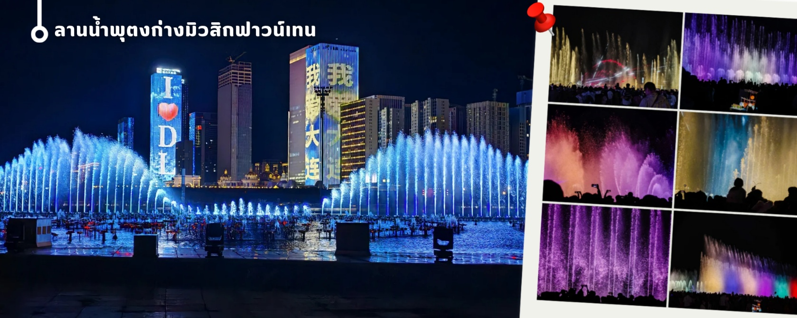
จากนั้นนำทุกท่าน ตงก่างมิวสิกฟาวน์เทน เป็นลานน้ำพุดนตรีขนาดใหญ่บริเวณย่านตงก่าง ริมอ่าวของเมืองต้าเหลียน ถือเป็นหนึ่งในแลนด์มาร์กยอดนิยมของเมืองที่ผสมผสานความทันสมัยเข้ากับทัศนียภาพของทะเลได้อย่างลงตัว น้ำพุแห่งนี้โดดเด่นด้วยการแสดงน้ำพุที่เคลื่อนไหวสอดรับกับบทเพลง พร้อมระบบแสง สี และเสียงอันทันสมัย โดยเฉพาะในช่วงค่ำที่มีการเปิดการแสดงอย่างสวยงาม สายน้ำจะพุ่งขึ้นสลับจังหวะกับดนตรี สร้างบรรยากาศที่น่าประทับใจและดึงดูดนักท่องเที่ยวจำนวนมาก บริเวณโดยรอบเป็นลานกว้างริมทะเลที่เหมาะสำหรับการเดินเล่น พักผ่อน และชมวิวเมืองต้าเหลียน อีกทั้งยังสามารถมองเห็นสะพานข้ามอ่าว อาคารสูงสมัยใหม่ และทิวทัศน์ของทะเลจีนเหนือ
🛏️นำท่านเดินทางเข้าที่พัก MAISON NEW CENTURY HOTEL4 ดาวหรือเทียบเท่า
วันที่สี่ ถนนตงก่างสาย 5 – จัตุรัสจงซาน -ถ่ายภาพรถราง 201-ถนนสไตล์รัสเซีย-จัตรัสซิงไห่-บินภายในกลับเมืองชิงเต่า
เช้า รับประทานเช้า ณ ห้องอาหารของโรงแรม (5)
นำทุกท่านเดินทางสู่ ถนนตงก่างสาย 5 จุดเช็กอินยอดนิยมแห่งใหม่ของเมืองต้าเหลียน โดดเด่นด้วยถนนที่ทอดยาวตรงสู่ผืนทะเลสีคราม จนกลายเป็นมุมถ่ายภาพไวรัลที่ได้รับความนิยมจากนักท่องเที่ยวและช่างภาพเป็นอย่างมาก อิสระเก็บภาพความประทับใจกับวิวถนนที่บรรจบกับเส้นขอบฟ้า โดยมีฉากหลังเป็นทะเล เรือ และท้องฟ้ากว้าง ให้บรรยากาศราวกับถนนริมทะเลในต่างประเทศ นับเป็นอีกหนึ่งแลนด์มาร์กที่ไม่ควรพลาดเมื่อมาเยือนเมืองต้าเหลียน

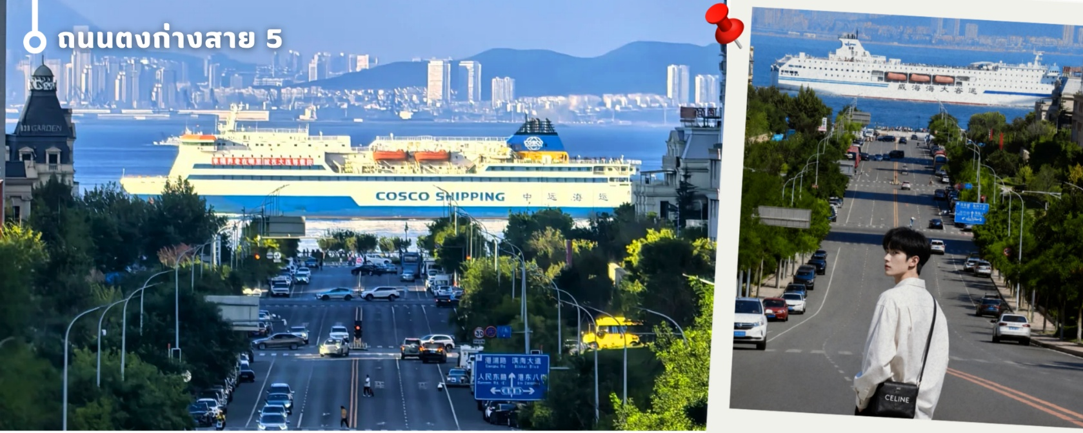
นำทุกท่านเดินทางสู่ จัตุรัสจงซาน แลนด์มาร์กสำคัญและศูนย์กลางประวัติศาสตร์ของเมืองต้าเหลียน รายล้อมด้วยอาคารสถาปัตยกรรมสไตล์ยุโรปที่ได้รับการอนุรักษ์ไว้อย่างงดงาม สะท้อนอิทธิพลทางวัฒนธรรมจากรัสเซียและญี่ปุ่นในอดีต จนได้รับการยกย่องให้เป็นหนึ่งในจัตุรัสที่สวยที่สุดของประเทศจีน ให้ทุกท่านได้เก็บภาพความประทับใจกับ หอนาฬิกาประวัติศาสตร์ ซึ่งเป็นสัญลักษณ์อันโดดเด่นของจัตุรัส และรายล้อมด้วยอาคารเก่าแก่ที่มีเอกลักษณ์เฉพาะตัว สัมผัสบรรยากาศคลาสสิกของเมืองต้าเหลียนที่ผสมผสานเสน่ห์แห่งอดีตเข้ากับความทันสมัยได้อย่างลงตัว

เที่ยง รับประทานเที่ยง ณ ภัตตาคาร (6)
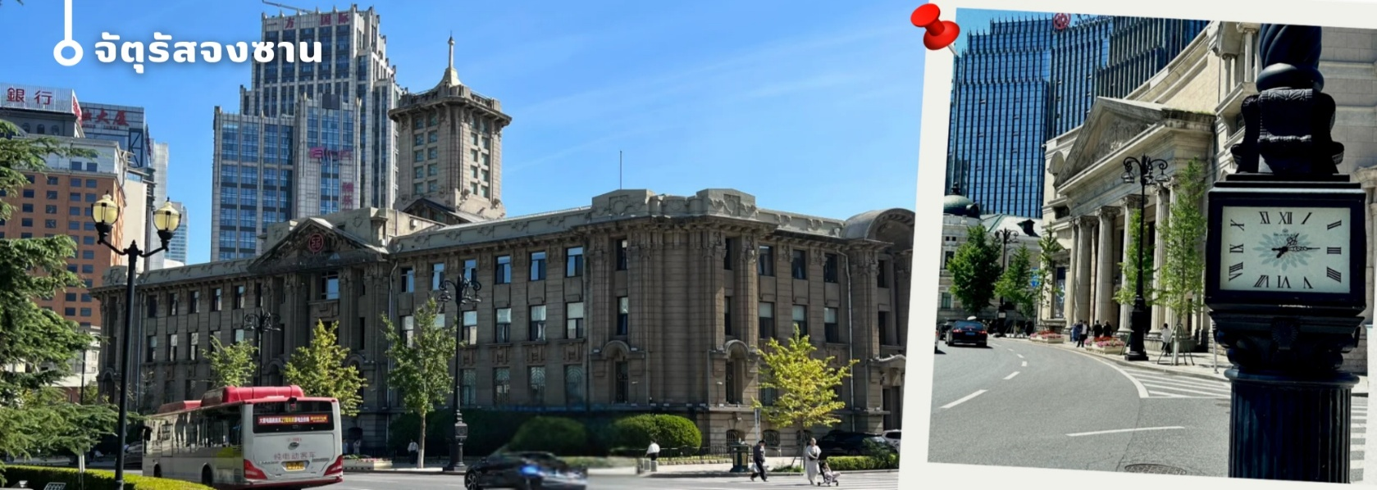
บ่ายพาทุกท่านชม รถรางสาย 201 (Dalian Tram Line 201) เป็นหนึ่งในสัญลักษณ์ของเมืองต้าเหลียน และเป็นเส้นทางรถรางที่มีประวัติยาวนานกว่า 100 ปี เริ่มให้บริการตั้งแต่ปี ค.ศ. 1909 นับเป็นหนึ่งในระบบรถรางที่เก่าแก่ที่สุดของประเทศจีน และยังคงเปิดให้บริการมาจนถึงปัจจุบัน เส้นทางรถรางสาย 201 วิ่งผ่านย่านเมืองเก่าและสถานที่สำคัญหลายแห่งของต้าเหลียน โดยมีทั้งรถรางรุ่นดั้งเดิมสไตล์ย้อนยุคและรถรางรุ่นใหม่ให้บริการ นักท่องเที่ยวสามารถสัมผัสเสน่ห์ของการเดินทางแบบคลาสสิก พร้อมชมทัศนียภาพของเมืองและสถาปัตยกรรมสองข้างทาง
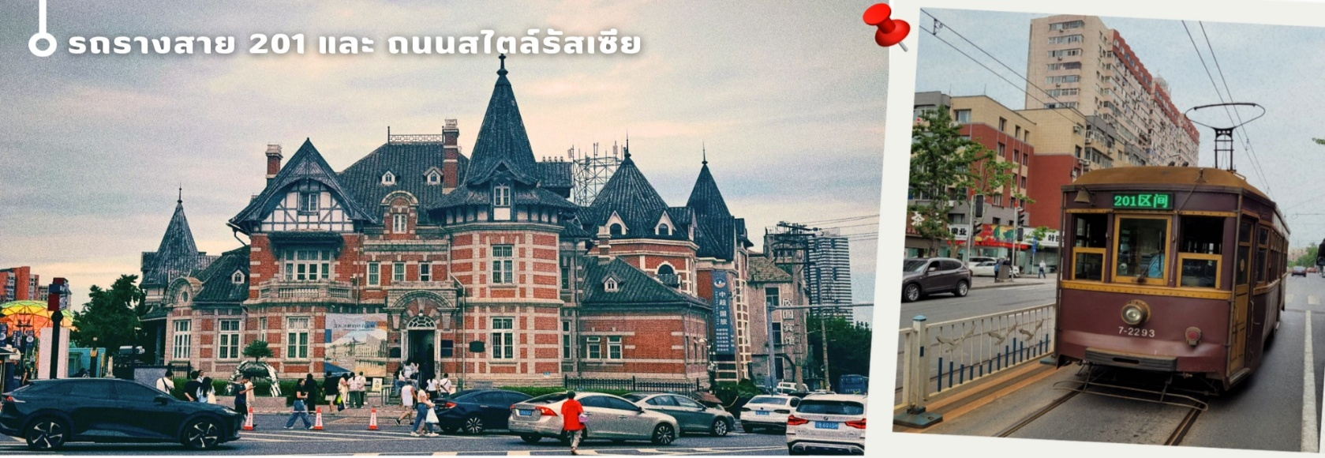
จากนั้นนำทุกท่านเดินทางสู่ ถนนสไตล์รัสเซีย ถนนสายประวัติศาสตร์ที่เต็มไปด้วยอาคารสถาปัตยกรรมแบบรัสเซียอันโดดเด่น สร้างขึ้นในช่วงที่ต้าเหลียนได้รับอิทธิพลจากรัสเซีย ภายในย่านมีร้านจำหน่ายของที่ระลึก ร้านกาแฟ และมุมถ่ายภาพสวย ๆ ให้ทุกท่านได้สัมผัสบรรยากาศราวกับเดินอยู่ในเมืองยุโรปตะวันออก

จัตุรัสซิงไห่ เป็นแลนด์มาร์กสำคัญของเมืองต้าเหลียน และเป็นจัตุรัสริมทะเลที่ใหญ่ที่สุดในประเทศจีน ครอบคลุมพื้นที่กว่า 1.7 ล้านตารางเมตร ตั้งอยู่ริมชายฝั่งทะเลจีนเหนือ โดดเด่นด้วยลานกว้างขนาดใหญ่ รายล้อมด้วยสวนสวย น้ำพุ และทัศนียภาพของทะเลอันกว้างไกล จากจัตุรัสสามารถมองเห็น สะพานซิงไห่ ที่ทอดยาวข้ามอ่าวได้อย่างชัดเจน นักท่องเที่ยวนิยมมาเดินเล่นริมทะเล สูดอากาศบริสุทธิ์ ชมพระอาทิตย์ตก และเก็บภาพความประทับใจกับวิวทะเลและสัญลักษณ์ของเมืองต้าเหลียน บริเวณนี้ยังเป็นสถานที่จัดงานเทศกาลและกิจกรรมสำคัญของเมืองตลอดทั้งปี จึงนับเป็นอีกหนึ่งจุดหมายที่ไม่ควรพลาดเมื่อมาเยือนต้าเหลียน
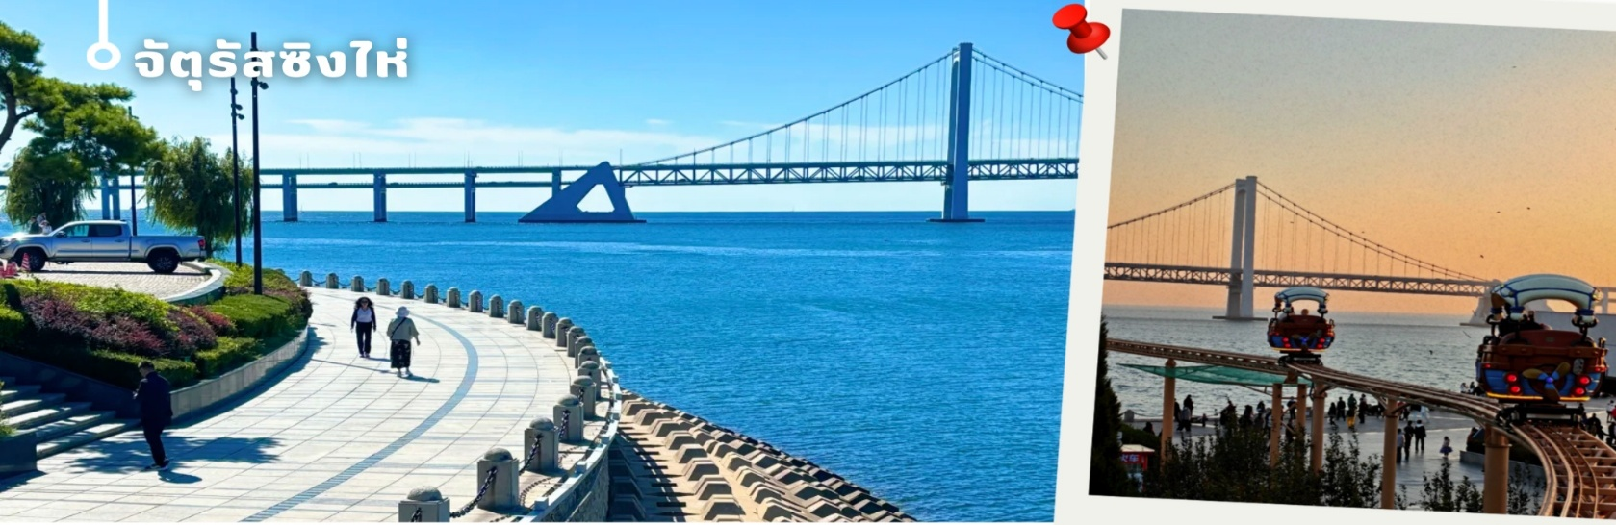

ค่ำ รับประทานอาหารค่ำ ณ ภัตตาคาร (7)
นำทุกท่านเดินทางไปยังสนามบินต้าเหลียน บินภายในกลับเมืองชิงเต่า ด้วยเที่ยวบิน..................
(ทางบริษัทขอสงวนสิทธิ์แจ้งเที่ยวบินและเวลาบินก่อนเดินทางอีกครั้ง)
🛏️นำท่านเดินทางเข้าที่พัก GOLDEN TULIP QINGDAO 4 ดาวหรือเทียบเท่า
วันที่ห้า โรงงานเบียร์ชิงเต่า(รวมชิมเบียร์)-สะพานจ้านเฉียว-ชมวิวเกาะเสี่ยวชิงเต่าจากระยะไกล-ชมโบสถ์เซนต์ไมเคิล(ด้านนอก)-ถนนจงซาน-จัตุรัส 54 -ถนนคนเดินไถตง - NO 3 BATHING BECH ชมไฟกลางคืน
เช้า รับประทานเช้า ณ ห้องอาหารของโรงแรม (8)
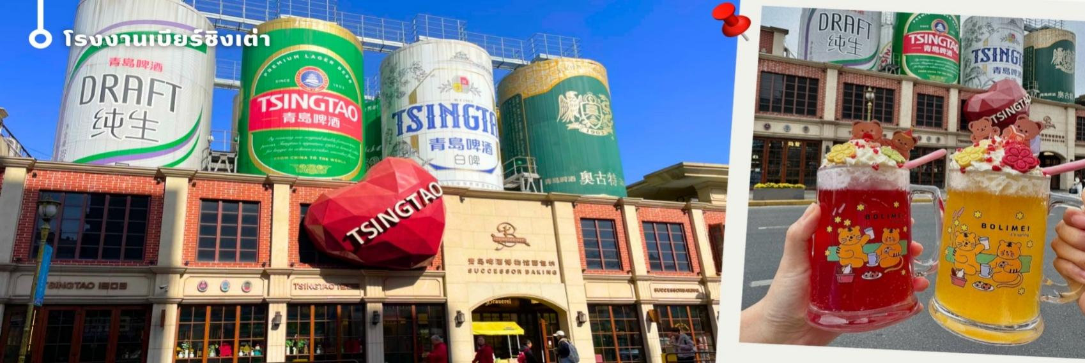
จากนั้นนำท่านเดินทางสู่ เมืองชิงเต่า (ใช้เวลาเดินทางประมาณ 3.5 ชั่วโมง) เมืองชายทะเลสุดฮิตแห่งมณฑลซานตงที่มีเสน่ห์ไม่เหมือนใคร โดดเด่นด้วยบรรยากาศเมืองท่าริมทะเลผสมผสานสถาปัตยกรรมสไตล์ยุโรปจากยุคเยอรมันได้อย่างลงตัว รายล้อมด้วยวิวทะเลสีครามและอากาศบริสุทธิ์ตลอดเส้นทาง ให้ความรู้สึกเหมือนเดินอยู่ในเมืองท่องเที่ยวต่างประเทศ ชิงเต่าเป็นเมืองที่เต็มไปด้วยสีสัน ความโรแมนติก และมุมถ่ายรูปสวยงาม เหมาะสำหรับการพักผ่อนและเก็บความประทับใจในทุกช่วงเวลา จากนั้นนำท่านเยี่ยมชม โรงงานเบียร์ชิงเต่า ชื่อดังที่ก่อตั้งตั้งแต่ปี ค.ศ. 1903 และเป็นต้นกำเนิดของเบียร์ระดับโลกที่มีชื่อเสียงมายาวนาน ภายในท่านจะได้เรียนรู้เรื่องราวประวัติความเป็นมา พร้อมชมกระบวนการผลิตเบียร์แบบครบวงจร ตั้งแต่การคัดเลือกวัตถุดิบ การหมัก จนถึงการบรรจุขวด พร้อมสัมผัสการทำงานจริงภายในโรงงานที่ยังคงผลิตเบียร์ในปัจจุบัน เพลิดเพลินกับการชมสถาปัตยกรรมอาคารสไตล์ยุโรปสีสันสวยงาม เหมาะแก่การถ่ายภาพเช็กอิน และชมการจัดแสดงเรื่องราวแบรนด์เบียร์ชิงเต่า ทั้งโฆษณาเก่า ขวดเบียร์หลากหลายยุคสมัย รวมถึงรางวัลระดับนานาชาติที่การันตีคุณภาพ ปิดท้ายด้วยการลิ้มรส เบียร์สดต้นตำรับชิงเต่า จากแหล่งผลิตจริง พร้อมบรรยากาศสุดคึกคัก เป็นอีกหนึ่งประสบการณ์ไฮไลท์ที่ไม่ควรพลาดเมื่อมาเยือนเมืองชิงเต่า

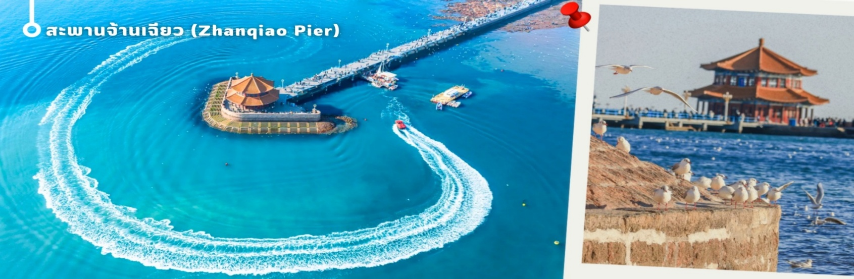
นำท่านเดินทางสู่ สะพานจ้านเฉียว (Zhanqiao Pier) แลนด์มาร์กสำคัญและ สัญลักษณ์ประจำเมืองชิงเต่า สร้างขึ้นในปี ค.ศ. 1891 เป็นสะพานที่ทอดยาวออกสู่ทะเลกว่า 440 เมตร โดดเด่นด้วย “ศาลาหุยหลาน” ศาลาทรงแปดเหลี่ยมสไตล์จีนโบราณที่ตั้งอยู่บริเวณปลายสะพาน ซึ่งเป็นสัญลักษณ์ที่ปรากฏบนฉลากเบียร์ชิงเต่าอันมีชื่อเสียง นักท่องเที่ยวสามารถเดินเล่นรับลมทะเล ชมทัศนียภาพอ่าวชิงเต่าแบบพาโนรามา และเพลิดเพลินกับฝูงนกนางนวลที่บินโฉบเหนือผืนน้ำในช่วงฤดูหนาว ถือเป็นอีกหนึ่งจุดเช็กอินที่ไม่ควรพลาดเมื่อมาเยือนเมืองชิงเต่า
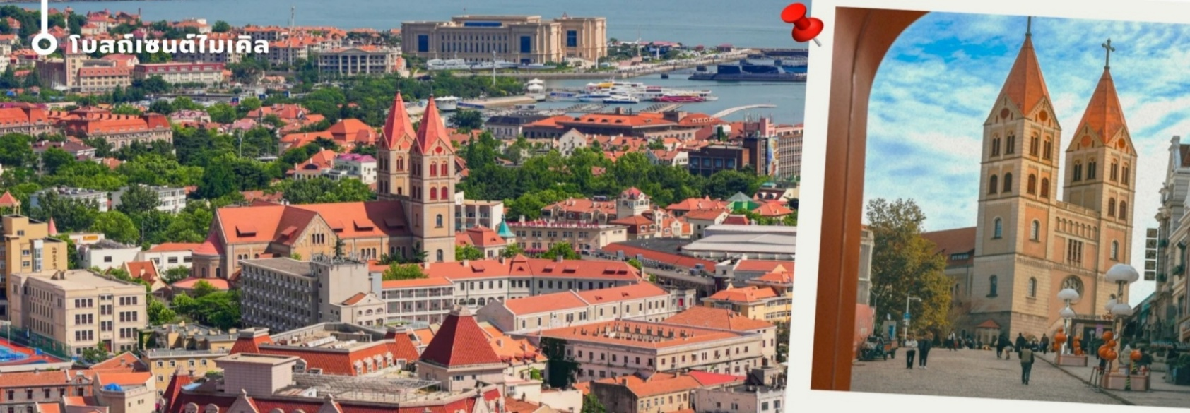
นำท่านชม โบสถ์เซนต์ไมเคิล แลนด์มาร์กสำคัญและหนึ่งในสัญลักษณ์แห่งเมืองชิงเต่า โดดเด่นด้วยสถาปัตยกรรมสไตล์โกธิกผสมผสานศิลปะยุโรปตะวันตกอันงดงาม โบสถ์แห่งนี้สร้างขึ้นในช่วงปี ค.ศ. 1932–1934 และได้รับการยกย่องให้เป็นหนึ่งในอาคารประวัติศาสตร์ที่ทรงคุณค่าที่สุดของเมือง ภายในบรรยากาศสงบและศักดิ์สิทธิ์ ให้ทุกท่านเยี่ยมชมและเก็บภาพความประทับใจ ท่ามกลางความงดงามของสถาปัตยกรรมที่สะท้อนการผสมผสานระหว่างวัฒนธรรมตะวันออกและตะวันตกได้อย่างลงตัว จนกลายเป็นจุดเช็กอินยอดนิยมเมื่อมาเยือนชิงเต่า

นำท่านชม ถนนจงซาน (Zhongshan Road) ย่านการค้าเก่าแก่และถนนสายประวัติศาสตร์ที่ได้รับการขนานนามว่าเป็น “ถนนแม่แห่งเมืองชิงเต่า” โดดเด่นด้วยอาคารสถาปัตยกรรมสไตล์ยุโรปอันสวยงามที่ผสมผสานเสน่ห์ของอดีตและความทันสมัยได้อย่างลงตัว เพลิดเพลินกับการเลือกซื้อสินค้าแฟชั่น สินค้าท้องถิ่น และของฝากจากร้านค้าชื่อดังมากมายตลอดสองข้างทาง พร้อมสัมผัสบรรยากาศสุดโรแมนติก เหมาะแก่การเดินเล่น ถ่ายภาพเช็กอิน และเก็บความประทับใจท่ามกลางเมืองท่าริมทะเลที่มีเสน่ห์แห่งนี้
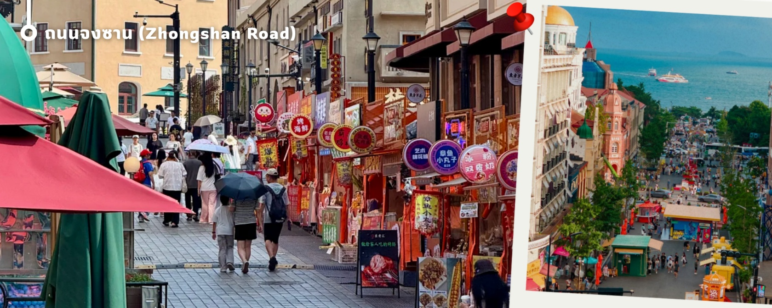
เที่ยง รับประทานเที่ยง ณ ภัตตาคาร (9)
นำท่านเดินทางสู่ จัตุรัส 54 แลนด์มาร์กสำคัญและสัญลักษณ์ประจำเมืองชิงเต่า ตั้งอยู่ริมอ่าวฝูซาน โดดเด่นด้วยประติมากรรมสีแดงขนาดยักษ์ "สายลมแห่งเดือนพฤษภาคม" ซึ่งสร้างขึ้นเพื่อรำลึกถึงขบวนการ 4 พฤษภาคม อันเป็นเหตุการณ์สำคัญในประวัติศาสตร์จีน นักท่องเที่ยวสามารถเดินเล่นริมทะเล ชมวิวเมืองสมัยใหม่ และสัมผัสบรรยากาศอันสวยงามของอ่าวฝูซาน โดยเฉพาะในช่วงค่ำที่มีการเปิดไฟประดับทั่วบริเวณ ถือเป็นจุดชมวิวและถ่ายภาพที่มีชื่อเสียงที่สุดแห่งหนึ่งของเมืองชิงเต่า
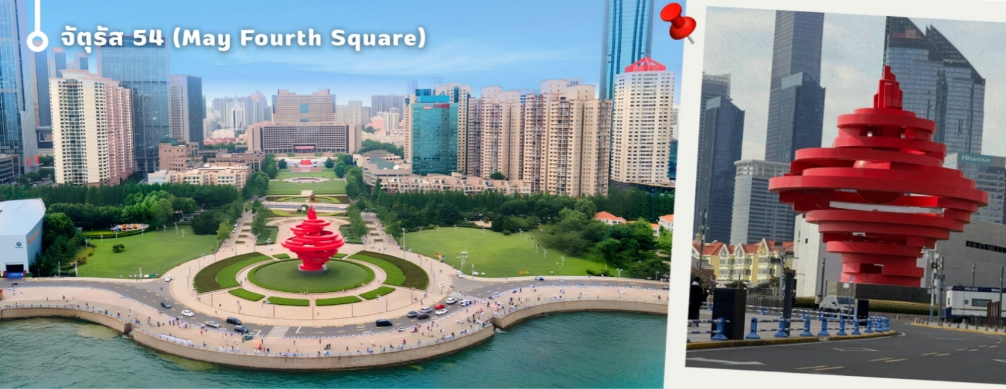

ถนนคนเดินไถตง ย่านถนนคนเดินชื่อดังของเมืองชิงเต่า ที่มีประวัติศาสตร์ยาวนานกว่า 120 ปี เดิมเป็นย่านการค้าเก่าแก่ ก่อนพัฒนาเป็นศูนย์กลางความคึกคักและถนนคนเดินยอดนิยมในปัจจุบันเพลิดเพลินกับบรรยากาศสุดมีชีวิตชีวา ท่ามกลางตึกแถวที่ตกแต่งด้วยงานกราฟิตี้สีสันสดใส กลายเป็นแลนด์มาร์กถ่ายภาพสุดฮิตที่ผสมผสานศิลปะและความทันสมัยได้อย่างลงตัว สัมผัสเสน่ห์ สวรรค์ของนักชิม ที่รวมสตรีทฟู้ดหลากหลาย ทั้งอาหารทะเลปิ้งย่างสดใหม่ เต้าหู้เหม็น และขนมพื้นเมืองในราคาย่อมเยา พร้อมเปิดประสบการณ์วัฒนธรรมท้องถิ่นกับ เบียร์สดชิงเต่า ที่เป็นเอกลักษณ์เฉพาะของเมืองนี้ จากนั้นอิสระให้ท่านช้อปปิ้งสินค้าหลากหลาย ทั้งแฟชั่น ของฝาก และสินค้าไลฟ์สไตล์ในย่านการค้าที่คึกคักที่สุดแห่งหนึ่งของชิงเต่า เป็นอีกหนึ่งจุดหมายที่ไม่ควรพลาด
ค่ำ รับประทานอาหารค่ำ ณ ภัตตาคาร (10) เมนูพิเศษ ซีฟู้ดนึ่ง
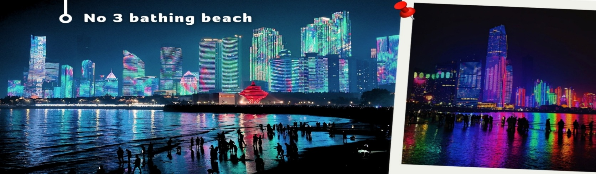
หลังรับประทานอาหารค่ำ นำทุกท่านชม ชมวิวกลางคืน No.3 Bathing Beach หนึ่งในจุดชมแสงไฟยามค่ำคืนที่สวยงามที่สุดของเมืองชิงเต่า สามารถมองเห็นอ่าวฝูซานและเส้นขอบฟ้าของเมืองที่ประดับไฟอย่างสวยงาม พร้อมชมการแสดงแสงสี LED บนอาคารริมอ่าว สะท้อนบนผืนน้ำทะเลเกิดเป็นภาพอันงดงามและโรแมนติก เหมาะสำหรับเก็บภาพความประทับใจของเมืองชิงเต่าในยามค่ำคืน
🛏️นำท่านเดินทางเข้าที่พัก GOLDEN TULIP QINGDAO 4 ดาวหรือเทียบเท่า
วันที่สาม ซาจื่อโข่ว-ถนนหลงเจียง-silver fish street-BUSเยียนไถ- ตลาดกลางคืน Yantai university Night Street-สนามบินนานาชาติเยียนไถผิงไหล(เยียนไถ)-สนามบินสุวรรณภูมิ YNT-BKK VZ3739 (23.00-03.10)
เช้า รับประทานเช้า ณ ห้องอาหารของโรงแรม (11)
นำท่านสู่ ซาจื่อโข่ว (Shazikou) หมู่บ้านชาวประมงเก่าแก่ริมชายฝั่งชิงเต่า ตั้งอยู่บริเวณเชิงเขาเหลาซาน โดดเด่นด้วยบ้านเรือนสีสันสดใสที่เรียงรายลดหลั่นไปตามไหล่เขา ตัดกับท้องทะเลสีครามและภูเขาอันงดงาม จนได้รับฉายาว่าเป็น “หมู่บ้านริมทะเลสไตล์ยุโรป” สัมผัสวิถีชีวิตชุมชนชาวประมงดั้งเดิม ชมทัศนียภาพอันเงียบสงบของภูเขาและทะเล พร้อมเลือกซื้ออาหารทะเลสดใหม่ และเก็บภาพความประทับใจกับหนึ่งในแลนด์มาร์กยอดนิยมของชิงเต่า
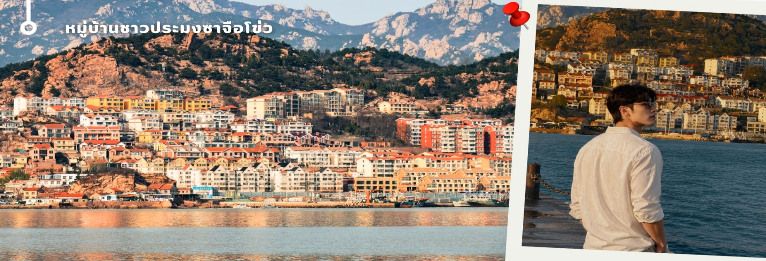

นำท่านสู่ ถนนหลงเจียง (Longjiang Road) ถนนสายโรแมนติกในย่านเมืองเก่าชิงเต่า ที่ได้รับฉายาว่า “ถนนอนิเมะสไตล์จิบลิ” โดดเด่นด้วยภาพวาดการ์ตูนน่ารักและสตรีทอาร์ทสีสันสดใสบนกำแพง ท่ามกลางอาคารเก่าสไตล์ยุโรปอันเป็นเอกลักษณ์ของเมืองชิงเต่า เพลิดเพลินกับบรรยากาศร่มรื่นของถนนสายเล็กที่รายล้อมด้วยต้นไม้ใหญ่ คาเฟ่น่ารัก และร้านค้าท้องถิ่น เหมาะสำหรับเดินเล่น ถ่ายภาพ และสัมผัสเสน่ห์ของเมืองเก่าชิงเต่าอย่างใกล้ชิด

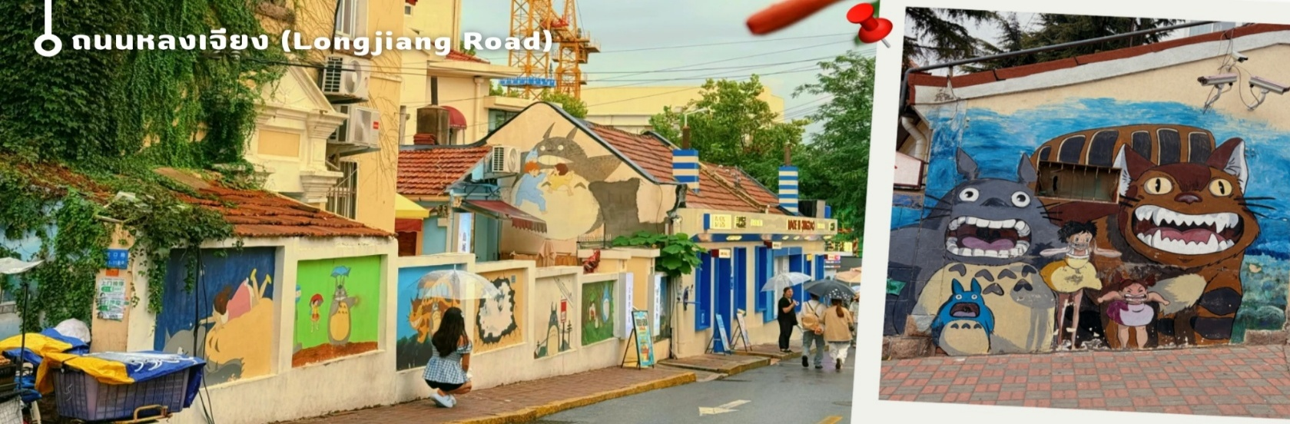

นำท่านสู่ ซิลเวอร์ฟิชสตรีท (Silverfish Street หรือ Yinyu Alley ) ย่านสุดชิคแห่งเมืองชิงเต่า ที่ผสมผสานเสน่ห์ของอาคารเก่าสไตล์จีน-ยุโรปเข้ากับความทันสมัยได้อย่างลงตัว ภายหลังการบูรณะและปรับปรุงให้กลายเป็นแหล่งรวมคาเฟ่ ร้านค้าแฟชั่น สตูดิโอศิลปะ และมุมถ่ายภาพสุดเก๋มากมาย ชมสถาปัตยกรรมแบบ “ลี่หย่วน” อันเป็นเอกลักษณ์ของชิงเต่า พร้อมเดินเล่นสัมผัสบรรยากาศสุดฮิปของย่านสร้างสรรค์ที่ได้รับความนิยมจากทั้งคนท้องถิ่นและนักท่องเที่ยว
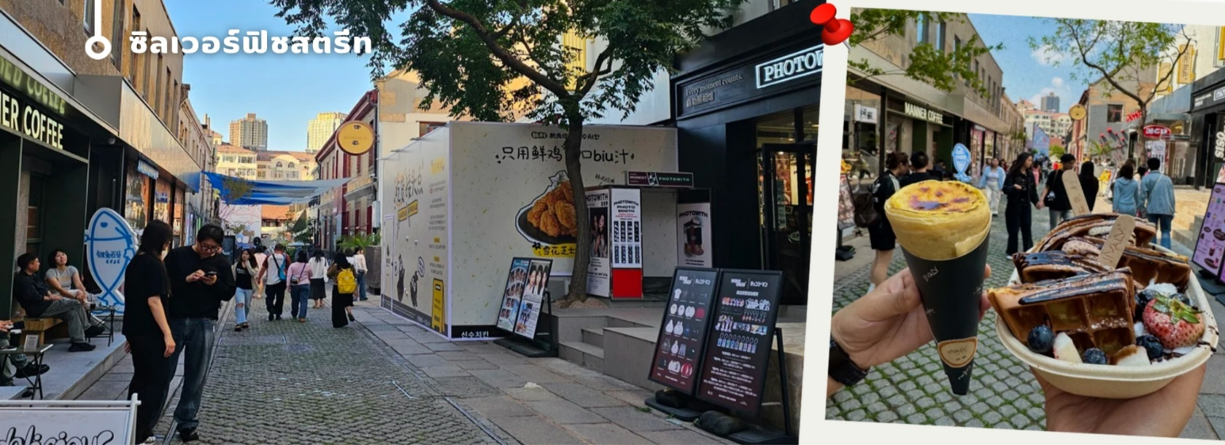

เที่ยง รับประทานเที่ยง ณ ภัตตาคาร (12)
หลังรับประทานอาหารออกเดินทางไปยังเมืองเยียนไถ
นำทุกท่านสัมผัสบรรยากาศยามค่ำคืนสุดคึกคักของเยียนไถ ณ ตลาดกลางคืนย่านวัยรุ่น Yantai University Night Street แหล่งรวมร้านอาหารและของกินริมทางยอดนิยมของนักศึกษาและคนท้องถิ่น เพลิดเพลินกับเมนูอาหารจีนหลากหลาย ทั้งของทอด ปิ้งย่าง อาหารทะเล ขนมและเครื่องดื่ม พร้อมเดินชมร้านค้าต่าง ๆ ท่ามกลางบรรยากาศเป็นกันเอง เหมาะสำหรับมาเดินเล่น ชิมอาหาร และสัมผัสสีสันยามค่ำคืนของเมืองเยียนไถ
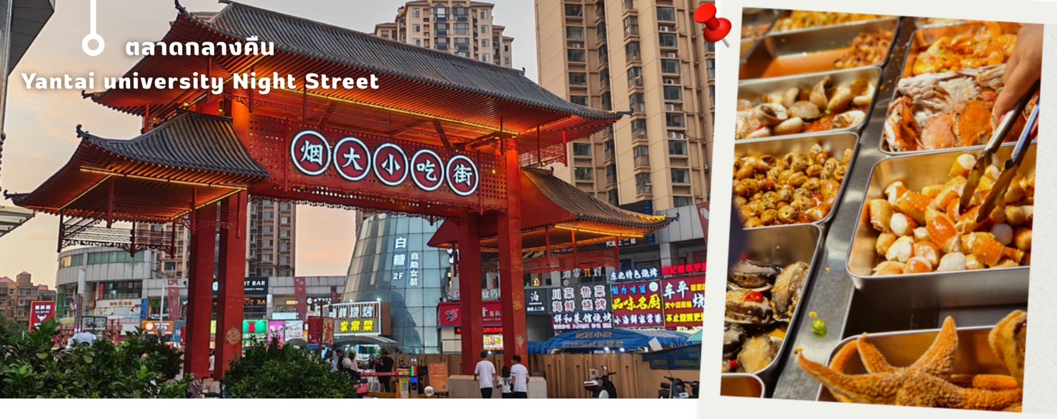

ได้เวลาอันสมควร นำท่านเดินทางสู่สนามบิน เยียนไถ
23.00 น. เดินทางกลับกรุงเทพฯ โดยสายการบิน สายการบิน VIETJET เที่ยวบินที่ VZ3739
03.10+1 น. เดินทางถึง สนามบินสุวรรณภูมิ โดยสวัสดิภาพ

อัตราค่าบริการ
วันเดินทาง | ผู้ใหญ่พัก 2-3 ท่าน  (ไม่มีราคาเด็ก) | พักเดี่ยวจ่ายเพิ่ม
กันยายน 2569
26 กันยายน - 01 ตุลาคม 2569 | 29,899 บาท | 5,900 บาท
ตุลาคม 2569
01-06ตุลาคม 2569 | 32,899 บาท | 5,900 บาท
03-08 ตุลาคม 2569 | 32,899 บาท | 5,900 บาท
08-13 ตุลาคม 2569 | 33,899 บาท | 5,900 บาท
15-20 ตุลาคม 2569 | 32,899 บาท | 5,900 บาท
29 ตุลาคม – 03 พฤศจิกายน 2569 | 32,899 บาท | 5,900 บาท
พฤศจิกายน 2569
21-26 พฤศจิกายน 2569 | 29,899 บาท | 5,900 บาท
26 พฤศจิกายน – 01 ธันวาคม 2569 | 29,899 บาท | 5,900 บาท
ธันวาคม 2569
03-08 ธันวาคม 2569 | 31,899 บาท | 5,900 บาท
12-17 ธันวาคม 2569 | 31,899 บาท | 5,900 บาท
19-24 ธันวาคม 2569 | 32,899 บาท | 5,900 บาท
มกราคม 2570
02-07 มกราคม 2570 | 32,899 บาท | 5,900 บาท
07-12 มกราคม 2570 | 32,899 บาท | 5,900 บาท
09-14 มกราคม 2570 | 30,899 บาท | 5,900 บาท
14-19 มกราคม 2570 | 30,899 บาท | 5,900 บาท
16-21 มกราคม 2570 | 30,899 บาท | 5,900 บาท
21-26 มกราคม 2570 | 30,899 บาท | 5,900 บาท
23-28 มกราคม 2570 | 30,899 บาท | 5,900 บาท
กุมภาพันธ์ 2570
11-16 กุมภาพันธ์ 2570 | 30,899 บาท | 5,900 บาท
13-18 กุมภาพันธ์ 2570 | 30,899 บาท | 5,900 บาท
18-23 กุมภาพันธ์ 2570 | 30,899 บาท | 5,900 บาท
20-25 กุมภาพันธ์ 2570 | 30,899 บาท | 5,900 บาท
25 กุมภาพันธ์ – 02 มีนาคม 2570 | 29,899 บาท | 5,900 บาท
27 กุมภาพันธ์ – 04 มีนาคม 2570 | 29,899 บาท | 5,900 บาท
มีนาคม 2570
04-09 มีนาคม 2570 | 31,899 บาท | 5,900 บาท
06-11 มีนาคม 2570 | 31,899 บาท | 5,900 บาท
11-16 มีนาคม 2570 | 31,899 บาท | 5,900 บาท
13-18 มีนาคม 2570 | 32,899 บาท | 5,900 บาท
18-23 มีนาคม 2570 | 32,899 บาท | 5,900 บาท
20-25 มีนาคม 2570 | 32,899 บาท | 5,900 บาท
25-30 มีนาคม 2570 | 32,899 บาท | 5,900 บาท
27 มีนาคม – 01 เมษายน 2570 | 32,899 บาท | 5,900 บาท
เมษายน 2570
01-06 เมษายน 2570 | 32,899 บาท | 5,900 บาท
03-08 เมษายน 2570 | 32,899 บาท | 5,900 บาท
08-13 เมษายน 2570 | 34,899 บาท | 5,900 บาท
10-15 เมษายน 2570 | 36,899 บาท | 5,900 บาท
15-20 เมษายน 2570 | 32,899 บาท | 5,900 บาท
17-22 เมษายน 2570 | 32,899 บาท | 5,900 บาท
22-27 เมษายน 2570 | 32,899 บาท | 5,900 บาท
24-29 เมษายน 2570 | 32,899 บาท | 5,900 บาท
29 เมษายน – 04 พฤษภาคม 2570 | 32,899 บาท | 5,900 บาท
ราคาเด็กทารก (อายุไม่เกิน 2 ปี) INFANT : 9,000 บาท

ราคาทัวร์ไม่รวมค่าทิปไกด์ท้องถิ่นและคนขับรถ
ท่านละ 1,500 บาท ตลอดการเดินทาง
หัวหน้าทัวร์ไทย แล้วแต่ความพึงพอใจในการบริการของท่าน
รายการท่องเที่ยวนี้ อาจเปลี่ยนแปลงหรือสลับสถานที่ท่องเที่ยว ได้ตามความเหมาะสม
อันเกิดจากปัจจัยภายนอก เช่น สภาพอากาศ ความล่าช้าของเที่ยวบิน และอื่นๆ
โดยบริษัทฯ ผู้จัด จะคำนึงถึงผลประโยชน์ของลูกค้าเป็นสำคัญ
(10 ท่านขึ้นไป มีหัวหน้าทัวร์บริการ)
อย่าลืม!! อ่านเพื่อทำความเข้าใจเงื่อนไขก่อนการจองทัวร์
เงื่อนไขการยกเลิก
- ยกเลิกก่อนเดินทาง 45 วันทำการขึ้นไป ผู้จัดจะคืนค่ามัดจำให้เต็มจำนวน โดยอาจมีค่าใช้จ่ายที่เกิดขึ้นจริงไม่สามารถคืนได้ ยกเว้นกรณีทัวร์ที่เดินทางตรงวันหยุดเทศกาล วันหยุดนักขัตฤกษ์ จะต้องแจ้งยกเลิกก่อนเดินทาง 60 วันทำการขึ้นไป
- ยกเลิกการเดินทาง น้อยกว่า 45 วันทำการก่อนเดินทาง ผู้จัดจะไม่คืนเงินมัดจำค่าทัวร์ และ หรือ เรียกเก็บค่าใช้จ่ายที่เกิดขึ้นจริง เช่น ค่าบัตรโดยสาร ค่าโรงแรม ค่าจองร้านอาหาร หรืออื่นๆ
- ยกเลิกการเดินทาง หลังจากกรุ๊ปเต็มหรือปิดการขายแล้ว ผู้จัดจะเรียกเก็บค่าใช้จ่ายที่เกิดขึ้นจริง เช่นค่าบัตรโดยสาร ค่าโรงแรม ค่าจองร้านอาหาร ค่าเสียโอกาสในการขาย และอื่นๆ
การแจ้งยกเลิกการเดินทาง เลื่อนวันเดินทาง หรือไม่เดินทางในวันเดินทางที่ทำการจองไว้
ผู้จัดถือว่าเป็นการยกเลิกทั้งสิ้น

อัตราค่าบริการรวม
- ค่าตั๋วเครื่องบินไป-กลับเส้นทางตามรายการระบุชั้นทัศนาจร(ต้องไป-กลับพร้อมคณะเท่านั้น)
- ค่าภาษีสนามบิน และค่าน้ำมันเชื้อเพลิงแล้ว และทางบริษัทขอเก็บเพิ่มในกรณีที่สายการบินมีการปรับค่าธรรมเนียมเพิ่ม ก่อนการเดินทาง
- ค่าสัมภาระน้ำหนัก ท่านละ 20 กก. (1ชิ้น/ท่าน) โหลดใต้ท้องเครื่องบิน และสำหรับถือขึ้นเครื่อง 7 กก.
- ค่าที่พักตามที่ระบุในรายการ
- ค่าอาหารตามรายการที่ระบุ
- ค่ารถรับ-ส่งนำเที่ยวตามรายการ และค่าเข้าชมสถานที่ตามรายการระบุ
- ค่าบริการหัวหน้าทัวร์ที่ชำนาญเส้นทางนำท่านท่องเที่ยวตลอดรายการในต่างประเทศ
- ประกันอุบัติเหตุระหว่างการเดินทาง วงเงินท่านละ 1,000,000 บาท(เงื่อนไขตามกรมธรรม์)
- ภาษีมูลค่าเพิ่ม 7% และหักภาษี ณ ที่จ่าย 3% (คำนวณจากค่าบริการเท่านั้น)
อัตราค่าบริการไม่รวม
- ค่าใช้จ่ายส่วนตัว อาทิ ค่าทำหนังสือเดินทาง ค่าโทรศัพท์ส่วนตัว ค่าซักรีด มินิบาร์ในห้องพัก รวมถึง ค่าอาหารและเครื่องดื่มที่สั่งเพิ่มนอกหนือจากรายการ
- ค่าสัมภาระที่หนักเกินสายการบินกำหนด (ปกติ 20 กก.)
- ค่าทิปไกด์ท้องถิ่นและคนขับรถ ท่านละ 1,500 บาท (เด็กชำระค่าทิปเท่ากับผู้ใหญ่)
ค่าทิปหัวหน้าทัวร์ไทย แล้วแต่ความพึงพอใจของท่าน
เงื่อนไขในการจองและชำระเงิน
ชำระมัดจำในวันที่จองที่นั่งละ 15,000 บาท พร้อมหนังสือเดินทาง (หรือสำเนา) ส่วนที่เหลือชำระทั้งหมด
อย่างน้อย 20 วัน ก่อนเดินทาง
กรุ๊ปที่เดินทางช่วงวันหยุด หรือเทศกาลที่ต้องการันตีมัดจำกับสายการบินหรือผ่านตัวแทนในประเทศหรือต่างประเทศ รวมถึงเที่ยวบินพิเศษ เช่น Charter Flight,Extra Flight ทางบริษัทฯขอสงวนสิทธิ์ไม่คืนเงินค่าทัวร์ทั้งเต็มจำนวนหรือบางส่วน ในกรณีที่ท่านจองแล้วยกเลิกหรือเลื่อนการเดินทาง

ข้อควรทราบ
ทางบริษัทฯขอสงวนสิทธิ์ความรับผิดชอบใดๆทั้งสิ้นในกรณีดังต่อไปนี้
- หากเกิดกรณีความล่าช้าจากสายการบิน การประท้วง การนัดหยุดงาน การก่อจลาจล การปิดด่าน
ภัยธรรมชาติ หรือกรณีที่ท่านถูกปฎิเสธการเข้าหรือออกเมืองจากเจ้าหน้าที่ตรวจคนเข้าเมืองหรือเจ้าหน้าที่กรมแรงงานทั้งจากไทยและต่างประเทศ ซึ่งอยู่นอกเหนือความรับผิดชอบของบริษัทฯ
- หากท่านใช้บริการของทางบริษัทฯไม่ครบ อาทิ ไม่เที่ยวบางรายการ ไม่ทานอาหารบางมื้อ เพราะค่าใช้จ่ายทุกอย่าง ทางบริษัทฯ ได้ชำระค่าใช้จ่ายให้ตัวแทนต่างประเทศแบบเหมาขาดก่อนออกเดินทางแล้ว
- หากเกิดทรัพย์สินสูญหายจากการโจรกรรมและ/หรือ เกิดอุบัติเหตุสูญหายที่เกิดจากความประมาทของตัวนักท่องเที่ยวเอง
- ตั๋วเครื่องบินเป็นตั๋วราคาพิเศษ หากท่านไม่เดินทางพร้อมคณะ ไม่ว่าด้วยเหตุใดก็ตาม ไม่สามารถนำมาเลื่อนวันเดินทางได้หรือขอคืนเงินได้
- เนื่องจากตั๋วเครื่องบินเป็นตั๋วแบบหมู่คณะ ระบบจะทำการ Random ไม่สามารถเลือกที่นั่งได้ ท่านอาจจะไม่ได้นั่งติดกัน แต่สามารถแจ้งความต้องการต่อหน้าเคาน์เตอร์สายการบินเท่านั้น
************************************
สำคัญมาก !!! อย่าลืม
หนังสือเดินทาง (PASSPORT) ต้องมีอายุการใช้งานอย่างน้อย 6 เดือน
บริษัทฯไม่รับผิดชอบหากหนังสือเดินทางของท่านเหลือไม่ถึง
และไม่สามารถเดินทางออกนอกประเทศได้

หากท่านไม่ได้ถือหนังสือเดินทางประเทศไทย
โปรดสอบถาม เงื่อนไขการเดินทาง และ เงื่อนไขวีซ่า

